导师简介
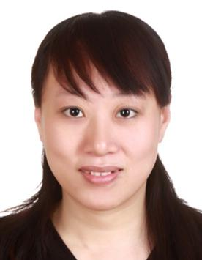 | 姓名 | 李韶菁 | 性别 | 女
 | 学历 | 博士 | 职称 | 副研究员
 | 导师类别 | 硕士生导师 | 所属部门 | 中药药代中心
 | 研究方向 | 中药药理学 | 电子邮箱 | shaojingli2004@126.com
导师简介 | 李韶菁 ，女，1974年3月生，清华大学，北京协和医学院药理学博士，中国中医科学院中药研究所中药药代动力学研究中心副主任，分子药理研究室主任，硕士研究生导师，副研究员。  1、主要研究方向  整合调控疾病的中药网络药理学研究；高通量细胞整合模型构建，基于系统建模的中药多成分复杂体系组效关系和配伍机制研究；用于防治复杂疾病的新型中药和组合药物的研究与开发。  2、学术兼职  国家自然科学基金、北京市自然科学基金、天津市自然科学基金评审专家，《中国药理学通报》、《中药临床与药理》、 《中国中药杂志》、SCI REP-UK，Front Pharmacol, Pharm Bio, Comput Biol Med, Phytother Res等审稿专家。  3、学术成果  从事心脑血管药理学和中药分子药理学的基础和应用基础研究工作。先后主持或作为子课题负责人和主要完成人参与人国家自然基金，国家科技部重大新药创制，国家中医药公益性行业专项、国家中医药管理局、教育部课题等课题近30项，承担横向委托课题6项。目前已发表学术论文50余篇，其中SCI论文18篇（第一作者或通讯作者14篇,其中3篇影响因子>5）。近年申请包括PCT专利和中国发明专利 10余项，现有6项获得授权。参加编写著（译）作6部。

